**Неисправности кривошипно-шатунного механизма.**

**(КШМ.)**

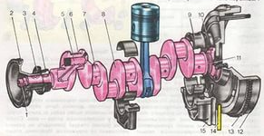

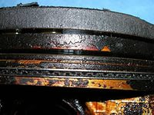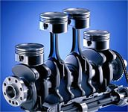

Неисправности кривошипно-шатунного механизма – самые серьезные неисправности двигателя. Их устранение очень трудоемкое и затратное, так как, зачастую, предполагает проведение капитального ремонта двигателя.

**К неисправностям кривошипно-шатунного механизма относятся:**

1.износ коренных и шатунных подшипников;

2.износ поршней и цилиндров;

3.износ поршневых пальцев;

4.поломка и залегание поршневых колец.

**Основными причинами данных неисправностей являются:**

: 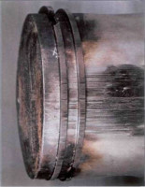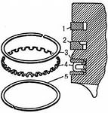

1.выработка установленного ресурса двигателя;

2.нарушение правил эксплуатации двигателя (использование некачественного масла, увеличение сроков технического обслуживания, длительное использование автомобиля под нагрузкой и др.)

Практически все неисправности кривошипно-шатунного механизма (КШМ) могут быть диагностированы по внешним признакам, а также с помощью простейших приборов (стетоскопа, компрессометра). Неисправности КШМ сопровождаются посторонними шумами и стуками, дымлением, падением компрессии, повышенным расходом масла.

Внешние признаки и соответствующие им неисправности КШМ Признаки Неисправности

глухой стук в нижней части блока цилиндров (усиливается при увеличении оборотов и нагрузки);

снижение давления масла (горит сигнальная лампа) износ коренных подшипников

плавающий глухой стук в средней части блока цилиндров (усиливается при увеличении оборотов и нагрузки, пропадает при отключении соответствующей свечи зажигания);

снижение давления масла (горит сигнальная лампа) износ шатунных подшипников

звонкий стук (стук глиняной посуды) на холодном двигателе (исчезает при прогреве);

синий дым отработавших газов износ поршней и цилиндров

звонкий стук в верхней части блока цилиндров на всех режимах работы двигателя (усиливается при увеличении оборотов и нагрузки, пропадает при отключении соответствующей свечи зажигания) износ поршневых пальцев

синий дым отработавших газов;

снижение уровня масла в картере двигателя;

работа двигателя с перебоями поломка и залегание коле

При диагностировании износа коренных и шатунных подшипников дальнейшая эксплуатация автомобиля категорически запрещена. В остальных случаях с максимальной осторожностью необходимо выдвинуться в гараж или автосервис.

Основные неисправности

Двигатель не развивает полной мощности и не обладает достаточной приемистостью Недостаточная компрессия в результате: пригорания поршней, поломки или пригорания поршневых колец

Чрезмерного износа цилиндров и поршневых колец пробоя прокладки головки цилиндров Заменить поршни

Заменить поршневые кольца

Заменить поршневые кольца, а если необходимо и поршни, и произвести хонингование цилиндров

Заменить прокладку

Двигатель работает неустойчиво или останавливается на холостом ходу

Недостаточна я компрессия

Разная компрессия в цилиндрах

Попадание воздуха через прокладку между блоком и головкой цилиндров

Устранить неисправность одним из способов, указаных в неисправности «Двигатель не развивает полной мощности»

Измерить компрессию в каждом цилиндре и при необходимости отремонтировать двигатель

Проверить плоскостность сопрягаемых поверхностей головки и блока цилиндров, заменить прокладку и затянуть гайки

Двигатель неравномерно и неустойчиво работает при большой частоте вращения коленчатого вала, возникает детонация

Образование значительного слоя нагара на днищах поршней или на поверхностях камер сгорания Снять головку цилиндров, очистить нагар и притереть клапаны

Стук коленчатого ва ла двигателя

Чрезмерный зазор между шейками и вкладышами коренных подшипников

Эксцентричность и овальность коренных шеек

Чрезмерный зазор между упорными полукольцами и упорными поверхностями коленчатого вала

Ослабление затяжки болтов крепления маховика к коленчатому валу> Снять коленчатый вал двигателя, осмотреть и измерить шейки и вкладыши коренных подшипников, при необходимости прошлифовать шейки и заменить вкладыши

Снять коленчатый вал, проверить диаметр и соосность коренных шеек, прошлифовать их и заменить вкладыши

Проверить зазор и заменить упорные полукольца новыми с увеличенной толщиной

Затянуть болты

Стук шатунных под шипников

Чрезмерный зазор между шатунными шейками коленчатого вала и вкладышами

Овальность или конусность шатунных шеек коленчатого вала

Непараллельность осей верхней и нижней головок шатуна Проверить износ шатунных шеек и вкладышей коленчатого вала, при необходимости заменить вкладыши и прошлифовать шейки

Прошлифовать шатунные шейки и заменить вкладыши

Заменить шатун

Стук поршней

Чрезмерный зазор между поршнями и цилиндрами Чрезмерный зазор между поршневыми кольцами и соответствующими канавками на поршне Заменить поршни, если необходимо, отхонинговать цилиндры

Проверить поршневые кольца, канавки на поршне и заменить изношенные детали

Стук поршневых пальцев

Чрезмерный зазор между пальцем и отверстиями в бобышках поршня

Наличие зазора между пальцем и шатуном Поставить поршневые пальцы с увеличенным диаметром, при необходимости заменить поршни и пальцы

Заменить шатун с пальцем

Вибрация двигателя

Дисбаланс коленчатого вала

Разная масса поршней Снять и отбалансировать коленчатый вал Разобрать группы шатун - поршень, подобрать поршни с одинаковой массой

Недостаточное давление масла Чрезмерный зазор между коренными и шатунными шейками и соответствующими вкладышами

Снять и проверить коленчатый вал, при необходимости прошлифовать шей ки и заменить вкладыши

Повышенный расход масла Износ поршневых колец Чрезмерный износ юбок поршней и поршневых канавок

Чрезмерный износ цилиндров двигателя

Залегание поршневых колец в канавках поршней

Поломка поршневых колец

Закоксование прорезей в маслосъемных кольцах

Закоксование пазов к канавке под маслосъемное кольцо

Непараллельность осей верхней и нижней головок шатуна Заменить изношенные кольца

Заменить поршни

Расточить цилиндры и заменить поршни и кольца в соответствии с размерами диаметров цилиндров

Освободить кольца и очистить канавки поршней от нагара или очистить нагар без разборки двигателя

Заменить кольца

Очистить прорези от нагара

Очистить пазы от нагара

Заменить шатун

**Цилиндро-поршневая группа.(ЦПГ)**

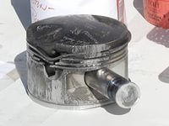

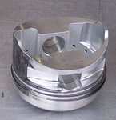

Как известно, кривошипно-шатунный механизм работает в очень тяжёлых условиях - это и высокая температура, и большие скорости, и нестабильность смазочных веществ (моторного масла) и т. д., именно из-за этого данный узел первым выходит из строя в двигателе внутреннего сгорания. К основным неисправностям КШМ относятся: износ коренных и шатунных шеек, износ вкладышей (подшипников) коренных и шатунных шеек, износ стенки поршня, износ поршневых колец (компрессионных и маслосъёмных), износ стенки цилиндра и поршневых пальцев, поломка или залегание поршневых колец, чрезмерное отложения нагара на днище поршня, а также разломные трещины, обломы и прогары.

Все эти неисправности проявляются по-разному, многие из них можно выявить по характеру и интенсивности стука и шума. 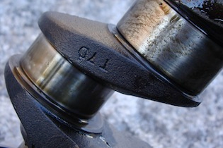

Износ коренных и шатунных шеек (см Рис 1, 2). При таком износе чаще всего появляется чрезмерный шум, стук и вибрация двигателя в области коленчатого вала. Глухой звук, который усиливается при резком увеличении оборотов коленчатого вала, указывает на износ шатунных или коренных шеек коленчатого вала или на износ их вкладышей. Стук шатунных шеек отличается от коренных - он более резкий, а у коренных - более глухой. Стук шеек коленчатого вала хорошо прослушивается через стенку блока цилиндров, так шатунные шейки слышны в двух зонах ВМТ и НМТ, когда стук коренных шеек только в одном месте (ближе к нижней части блока цилиндров). Если при запуске холодного двигателя слышен звонкий стук, который по мере прогрева исчезает, - это указывает на износ поршневой группы. Похожий звук, прослушиваемый на всех температурных режимах ДВС, свидетельствует о чрезмерном износе поршневого пальца или верхней втулке шатуна (см Рис №6). При критическим износе коренных или (и) шатунных шеек звук становится громче, появляется металлический звон, при таком износе скорее всего произошло расплавление вкладышей вследствие масленого голодания.

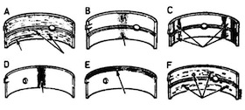

Рисунок №2 - Види износов вкладышей коренных и шатунных вкладышей.

А — Царапины из-за грязи: загрязнение внедрено в материал подшипника

В — Недостаток масла: участок контакта истерт

С — Неправильная установка: светлые отполированные участки

D — Конусность шейки: участок контакта истерт самой шейкой

Е — Боковой износ

F — Усталостный отказ: ямки или задиры

Выхлоп двигателя также может о многом сказать. Так, если выхлопные газы синеватого цвета, а уровень моторного масла постоянно уменьшается - это указывает на износ цилиндропоршневой группы. Увеличенный расход моторного масла, топлива и значительное снижение мощности может происходить из-за залегания поршневых колец (как компрессионных, так и маслосъёмных, см Рис № 4) и увеличенного износа их и цилиндра (см Рис №3). Залегание поршневых колец можно устранить без разбора двигателя, залив в цилиндры через свечное отверстие (для дизелей - через отверстие для форсунок или через впускной коллектор) специальный раствор, состоящий из 50% керосина и 50% денатурированного спирта. После 8-10 часов простоя необходимо завести двигатель и дать ему поработать в течении 10-20 минут, затем сменить моторное масло. Такая процедура позволяет значительно снизить количество нагара (именно нагар не позволяет свободно двигаться поршневым кольцам в канавках поршня) в области поршневых колец и днища поршня, этим самым освободив и восстановив их работоспособность.

Рисунок №3 - Износ стенки цилиндра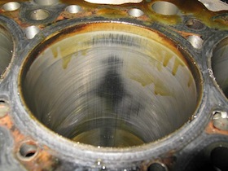

Рисунок №4 - Нагарообразование и залегание поршневых колец 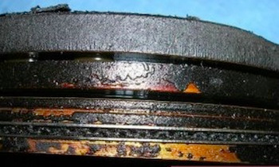

Неисправности КШМ могут возникнуть из-за множества различных факторов, но в большинстве случаев виновата неправильная эксплуатация.

Неправильная эксплуатация. К неправильной эксплуатации относят: использование некачественных смазочных материалов, топлива с низким октановым числом, установку некачественных топливных, воздушных и масляных фильтров. Влияние всех этих факторов усиливается в разы при несвоевременной их замене. Так, при использовании некачественного топлива следует чаще менять моторное масло и свечи, а нагар в поршневой системе периодически «смывать» специальными жидкостями. Некачественные фильтры также некачественно выполняют свою работу, что приводит к увеличению абразива в масле и, как следствие, к увеличенному износу деталей. Выбор моторного масла следует производить согласно расчётным характеристикам (обычно они указываются заводом изготовителем), именно под них рассчитан двигатель вашего автомобиля и отступать от них не следует. Воздушный фильтр, когда он сильно загрязнен, резко снижает пропускную способность, из-за чего во впускном коллекторе образуется высокое разряжение и коэффициент наполнения снижается - это одна из причин образования чрезмерного нагара, снижения мощности двигателя и увеличения расхода топлива.

Естественный износ. Естественный износ протекает очень медленно и, как правило, зависит от условий эксплуатации. При правильной эксплуатации пробег двигателя может достигать более 1 000 000 км, срок его жизни более 10 лет, а современных двигателей и того больше!

Рисунок №5 - Раплавление поршня в следствии перегрева 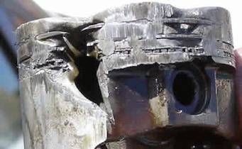

Рисунок №6 - износ верхней втулки шатуна 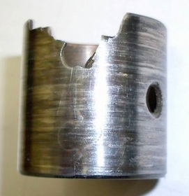

Износ вследствие длительного перегрева (см Рис №5). Такой вид износа чаще всего возникает в летнее и весеннее время. Летом перегрев получается из-за повышенной температуры окружающей среды, а весной из-за утепления двигателя и значительного колебания температуры окружающего воздуха. Вследствие перегрева может возникнуть расплавление поршней, прогар выпускных клапанов и потеря упругости в поршневых кольцах. Даже кратковременный перегрев значительно снижает срок службы двигателя, именно поэтому следует уделять огромное внимание системе охлаждения двигателя. В системе охлаждения все важно: и жидкость, которую вы используете, и крышка горловины радиатора, не говоря уже про её герметичность и чистоту ячеек радиатора.

**Практическая работа №4.**

**ТЕМА:** Оценка структуры и показателей технического состояния предприятия автотранспорта

**Цель работы**: научиться  определять структуру и показатели технического состояния предприятия автотранспорта.

Для выполнения работы необходимо знать:

– сущность и классификацию основных фондов предприятия;

– показатели технического состояния предприятия автотранспорта.

Для выполнения работы необходимо уметь:

– находить и использовать необходимую экономическую информацию;

– оценивать структуру основных фондов предприятия;

– рассчитывать показатели технического состояния предприятия автотранспорта.

            ВРЕМЯ ВЫПОЛНЕНИЯ: 90 минут

**ХОД РАБОТЫ:**

**Задание 1**. Рассчитать показатели технического состояния  основных фондов предприятия: коэффициент износа, коэффициент годности. Сделать вывод.

|  |  |  |  |
| --- | --- | --- | --- |
| Показатели | На начало года | На конец года | Отклонение ± |
| Износ основных фондов, тыс. руб. | 45№ | 48№ |  |
| Остаточная стоимость основных средств, тыс. руб. |  |  |  |
| Первоначальная стоимость основных средств, тыс. руб. | 158№ | 179№ |  |
| Коэффициент износа |  |  |  |
| Коэффициент годности |  |  |  |

**Задача 2.** Произвести расчет структуры основных фондов предприятия транспорта. Прогрессивно или не прогрессивно работает предприятие транспорта. Сделать вывод.

|  |  |  |  |  |  |  |
| --- | --- | --- | --- | --- | --- | --- |
| Показатели | На начало года | | На конец года | | Отклонение | |
| Тыс. руб. | Удельный вес, % | Тыс. руб. | Удельный вес, % | Тыс. руб. | Удельный вес, % |
| Здания предприятия | 93,12 |  | 93,56 |  |  |  |
| Сооружения | 44,15 |  | 38,82 |  |  |  |
| Передаточные устройства | 20,78 |  | 24,07 |  |  |  |
| Машины | 185,13 |  | 207,69 |  |  |  |
| Оборудование | 243,20 |  | 240,32 |  |  |  |
| Транспортные средства | №,70 |  | №,92 |  |  |  |
| Инструменты | №,70 |  | №,99 |  |  |  |
| Инвентарь | 3,33 |  | 0,78 |  |  |  |
| Прочие ОФ | 1,11 |  | 0,39 |  |  |  |
| ИТОГО |  |  |  |  |  |  |

**Задача 3.** Произвести анализ поступления и выбытия основных средств на предприятии. Рассчитать коэффициент обновления и выбытия по всем видам предприятий и по каждому в отдельности. Сделать вывод.

|  |  |  |  |  |  |  |  |
| --- | --- | --- | --- | --- | --- | --- | --- |
| п/п | ОПФ на начало года | Поступило | Выбыло | ОПФ на конец года | Откло-нение | Коэффи-циент обновления | Коэффи-циент выбытия |
| 1 | 15000 | 25№ | 11№ |  |  |  |  |
| 2 | 25000 | 12№ | 36№ |  |  |  |  |
| 3 | 10200 | 18№ | 9№ |  |  |  |  |
| 4 | 25680 | 25№ | 27№ |  |  |  |  |
| Итого |  |  |  |  |  |  |  |

**Задача  4.** Состав основных производственных фондов предприятия по группам, их стоимость на начало года и изменения в течение года следующие (тыс. руб.). Сделать вывод.

|  |  |  |  |  |  |
| --- | --- | --- | --- | --- | --- |
| Группы основных фондов | На началогода | Уд. вес на начало года, % | Изменения в году: увеличе­ние (+), уменьше­ние (-) | На конец года | Уд. вес на конец года, % |
| 1. Здания | 3415№ |  | - |  |  |
| 2. Сооружения | 646№ |  | - |  |  |
| 3. Передаточные устройства | 369№ |  | +440 |  |  |
| 4. Рабочие машины и оборудование | 3784№ |  | +23500 |  |  |
| 5. Силовые машины и оборудование | 184№ |  | -530 |  |  |
| 6. Измерительные приборы и лаборатор­ное оборудование | 239№ |  | -810 |  |  |
| 7. Вычислительная техника | 212№ |  | +750 |  |  |
| 8. Транспортные средства | 221№ |  | -910 |  |  |
| 9. Прочие основные средства | 1563 |  | -230 |  |  |
| ВСЕГО | 9230№ |  |  |  |  |

Оформите отчет

**ОТЧЕТ должен содержать:** Название работы.  Цели работы. Задание. Результаты занятия. Выводы.

**КОНТРОЛЬНЫЕ ВОПРОСЫ**

1. Основные фонды предприятия, их назначение и сущность для автотранспорта
2. На что следует обратить внимание при расчете структуры основных средств?

3.      Какие показатели характеризуют техническое состояние основных фондов?

4.      Назвать источники движения основных фондов?

5.      Что показывает коэффициент обновления основных фондов предприятия?

6.      Что показывает коэффициент выбытия основных фондов?